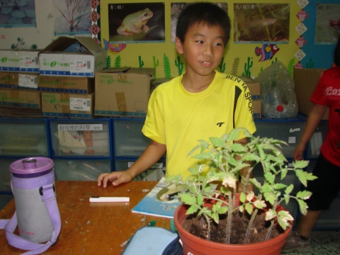
3年4班
王宥筌
05號

